

Colegio Pedro de Valdivia

Villarrica

Departamento de Matemáticas

Programa de Integración Escolar

Ed. Macarena Guzmán C.

***Guía de apoyo explicativa actividades cuaderno del estudiante***

**¿Cómo hacer la actividad página 22 y 23?**

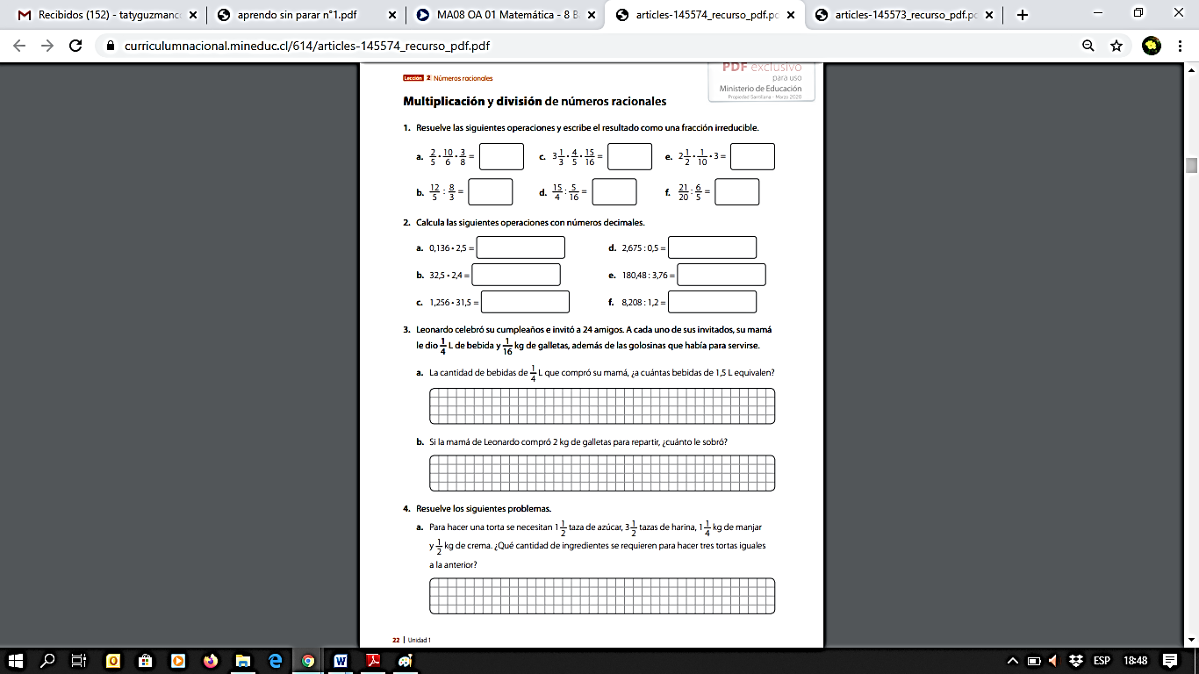

1. **Para ejercitar lo aprendido desarrolla los ejercicios que están marcados por los recuadros de color rojo.**

Actividad 1 (Desarrollar solo los Ejercicios a), b), c) y d))

**RECUERDA LO SIGUIENTE**

|  |
| --- |
| **Para desarrollar la multiplicación de Fracciones:** |
| **Considera como pasar de una fracción mixta a una fracción impropia:** |
| **Para desarrollar la división de fracciones:**  [División por productos cruzados](https://www.aulafacil.com/uploads/cursos/4719/editor/captura-de-pantalla-2016-02-29-a-las-3-22-56-p-m.png)  **Forma 1 Forma 2** |

1. **Para ejercitar lo aprendido desarrolla los ejercicios marcados por el recuadro.**

Actividad 2 (Desarrollar solo los ejercicios a), b), d) y e))

|  |  |
| --- | --- |
| **¿Cómo multiplicar decimales?** | **¿Cómo dividir decimales?** |
|  |  |



1° Cada amigo tomó L de bebida y son 24 amigos.

2° Para calcular el total bebido puedes multiplicar

3° Tu resultado debes expresarlo en decimales para saber cuántas bebidas de 1,5 Litros consumieron

1° Cada amigo comió kl de galleta y son 24 amigos.

2° Para calcular el total que comieron puedes multiplicar

3° Tu resultado debes expresarlo en decimales para saber cuánto comieron de los 2 kilos de galleta y si sobró.

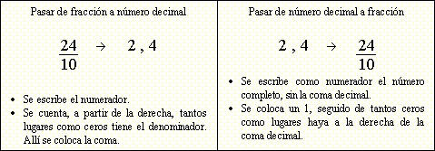



EJEMPLO

***Para resolver el problema debes considerar que los ingredientes indicados equivalen a la preparación de una torta, completa la tabla para resolver usando la multiplicación de fracciones.***

|  |  |  |  |  |
| --- | --- | --- | --- | --- |
| **INGREDIENTES** | | X 1 TORTA | X 2 TORTAS | X 3 TORTAS |
| Azúcar | 1  EJEMPLO  Pasar de fracción mixta a impropia | 1 = 1 |  |  |
| Harina | 3 |  |  |  |
| Manjar | 1 |  |  |  |
| Crema |  |  |  |  |

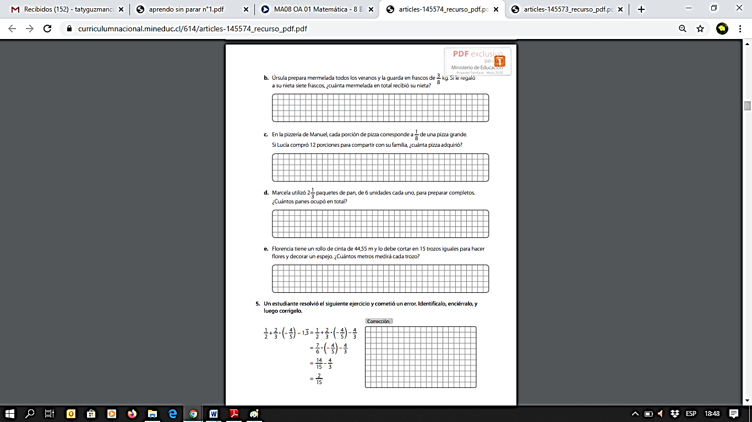

**Considera lo siguiente al desarrollar:**

**Decidir si trabajar solo con fracciones o decimales, en este caso al haber más fracciones se recomienda trabajar solo con fracciones en el ejercicio, por lo que debes pasar el número decimal periódico a fracción:**



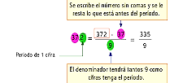

**Priorización de las operaciones:**



**Suma y resta de fracciones con distinto denominador:**

**Desarrolla el ejercicio y luego compara tu desarrollo con el propuesto en la actividad, e identifica las diferencias.**



